AFRIKAANS EERSTE ADDISIONELE TAAL
GRAAD 12 AFRIKAANS EERSTE ADDISIONELE TAAL: KWARTAAL 3 GEKONTROLEERDE TOETS

VAK | AFRIKAANS EERSTE ADDISIONELE TAAL
GRAAD | 12
ASSESSERINGSTAAK | GRAAD 12 AFRIKAANS EERSTE ADDISIONELE TAAL: KWARTAAL 3 GEKONTROLEERDE TOETS
PUNTE | 50
TYD | 2 uur

Opvoedergoedkeuring word voor klasgebruik vereis.

INSTRUKSIES EN INLIGTING
1. Lees elke bronteks en vraag noukeurig.
2. Beantwoord alle vrae in Afrikaans tensy anders aangedui.
3. Gebruik bewyse uit die verskafde teks of visuele bron waar dit vereis word.
4. Beplan skriftelike antwoorde voordat jy die finale antwoord skryf.
5. Skryf netjies en let op spelling, leestekens, grammatika en register.

BEWYSMATERIAAL
Teks A: Die krag van een stem: hoe 'n gemeenskap 'n rivier gered het
Tipe: gekonstrueerde klaskamerbewys | Herkoms: Gekonstrueerde CAPS-belynde klaskamerstimulus vir opvoederhersiening | Datum: Nie van toepassing nie | Konteks: Die teks is 'n oorspronklike, konstruktiewe leesstuk vir Graad 12 Eerste Addisionele Taal. Dit fokus op die tema van gemeenskapsaksie, omgewingsbewustheid en die krag van individuele stemme. Die teks is geskik vir vrae oor hoofgedagte, toon, woordkeuse, afleiding en kritiese taalbewustheid. Die paragrawe is genommer vir maklike verwysing.
[1] In die hartjie van die Klein Karoo, waar die son die aarde bleek en bros bak, lê die dorpie Karringklof. Vir dekades was die mense hier afgesny van die res van die wêreld, nie net deur die berge nie, maar ook deur 'n gebrek aan hoop. Die jongmense het na die stede getrek, die ouers het gebly, en die rivier wat eens deur die dorp gestroom het, was besig om dood te gaan.
[2] Die rivier, die Karring, was meer as net water. Dit was die dorp se lewensaar. Die boere het dit gebruik om hul vee te laat drink, die kinders het daarin geswem, en die ou mense het stories vertel van die dae toe die water helder en vol vis was. Maar toe 'n groot fabriek stroomop gebou is, het die water begin stink. Die visse het verdwyn, die riete het doodgegaan, en die mense het siek geword. Die fabriek het beweer dat hulle nie die oorsaak is nie, maar die bewoners het geweet dat die water wat hulle gebruik, nie meer veilig was nie.
[3] 'n Jong onderwyseres, juffrou Elna van Wyk, het besluit dat sy nie langer net kon toekyk nie. Sy het begin om die water te toets met 'n eenvoudige stel wat sy by die apteek gekoop het. Haar resultate het getoon dat die water se chemiese vlakke gevaarlik hoog was. Sy het die resultate na die munisipaliteit geneem, maar die amptenare het haar nie ernstig opgeneem nie. "'n Vrou, en boonop 'n onderwyseres, wat weet sy van wetenskap?" het hulle gevra.
[4] Maar Elna het nie opgegee nie. Sy het 'n vergadering in die gemeenskapsaal gereël. Aanvanklik het net 'n handvol mense opgedaag, maar sy het die inwoners se stories versamel. Ouma Siena, 'n 82-jarige, het vertel hoe haar kleinkinders uitslag gekry het nadat hulle in die rivier geswem het. 'n Jong pa, Pieter, het gesê dat sy beeste nie meer die water wou drink nie. Elna het hierdie stories opgeteken en saam met haar wetenskaplike bewyse na die plaaslike koerant geneem. Die koerant, Die Karring-nuus, het 'n artikel gepubliseer met die opskrif: "Karringklof se water: 'n doodstryd?"
[5] Die artikel het die dorp wakker geskud. Mense het begin om vrae te vra. Die fabriek het gereageer met 'n verklaring dat hulle aan al die omgewingsregulasies voldoen, maar die gemeenskap was nie oortuig nie. Hulle het 'n petisie begin, en binne 'n maand het meer as duisend mense dit geteken. Die munisipaliteit kon nie meer die probleem ignoreer nie. Hulle het 'n onafhanklike ondersoek gelas. Die ondersoek het bevind dat die fabriek se afvalwater nie behoorlik behandel is nie, en dat dit die rivier besoedel het.
[6] Die fabriek is beveel om die probleem reg te stel. Dit het miljoene rande gekos, maar die eienaars het besef dat hulle nie die gemeenskap se woede kon bekostig nie. Vandag, vyf jaar later, is die Karring weer skoon. Die visse het teruggekeer, die riete is weer groen, en die kinders swem weer in die water. Elna van Wyk is nou 'n raadslid, en sy sê: "Een stem kan baie wees as dit die waarheid praat."
[7] Die storie van Karringklof wys dat gewone mense verandering kan bewerkstellig. Dit wys ook dat woorde, of dit nou in 'n vergadering, 'n koerant of 'n petisie is, magtig genoeg is om 'n rivier te red. Maar dit wys ook dat dit nie maklik is nie. Dit verg moed, deursettingsvermoë en die bereidheid om teen die stroom op te roei. En soms, net soms, wen die klein dorpie teen die groot fabriek.
Teks B: Waterbesparing: 'n Praktiese Gids vir Suid-Afrikaanse Huishoudings
Tipe: gekonstrueerde klaskamerbewys | Herkoms: Gekonstrueerde CAPS-belynde klaskamerstimulus vir opvoederhersiening | Konteks: Die teks is 'n oorspronklike, konstruktiewe inligtingstuk vir Graad 12 Eerste Addisionele Taal. Dit is geskik vir 'n opsommingstaak en fokus op waterbesparing in die Suid-Afrikaanse konteks. Die teks bevat feitelike inligting en konkrete voorbeelde wat in 'n opsomming gebruik kan word.
[1] Suid-Afrika is 'n waterarm land, en elke druppel tel. Die regering het verskeie inisiatiewe van stapel gestuur om waterbesparing aan te moedig, maar die grootste impak kan by die huis gemaak word. Deur eenvoudige gewoontes te verander, kan huishoudings duisende liters water per jaar bespaar.
[2] Een van die maklikste maniere om water te bespaar, is om korter storte te neem. 'n Gemiddelde stort van tien minute gebruik ongeveer 100 liter water. Deur dit tot vyf minute te verminder, kan 'n gesin van vier tot 7 300 liter per jaar bespaar. Installeer ook 'n waterbesparende stortkop, wat die vloei met tot 40% kan verminder sonder om die stortervaring te benadeel.
[3] 'n Ander groot waterverbruiker is die tuin. In die somer kan besproeiing tot 60% van 'n huishouding se water gebruik. Kies inheemse plante wat min water benodig, en gebruik deklaag om vog in die grond te behou. Water die tuin vroegoggend of laatmiddag om verdamping te verminder. 'n Reënwatertenk kan ook duisende liters water opvang vir tuinbesproeiing.
[4] In die huis is daar ook baie geleenthede om water te bespaar. Maak seker dat krane nie drup nie – 'n druppel per sekonde kan tot 10 000 liter per jaar mors. Herstel lekkende toilette dadelik, want 'n lekkende toilet kan tot 100 liter per dag verloor. Was slegs vol ladings in die wasmasjien en skottelgoedwasser, en gebruik die eko-instelling waar moontlik.
[5] Deur hierdie stappe te volg, kan Suid-Afrikaanse huishoudings nie net geld bespaar nie, maar ook bydra tot 'n volhoubare toekoms. Water is 'n kosbare hulpbron, en elke poging, hoe klein ook al, maak 'n verskil. Soos die spreekwoord sê: "Elke druppel tel."

VISUELE MATERIAAL
FIGUUR 1: Teksrespons- en taalbeplanner
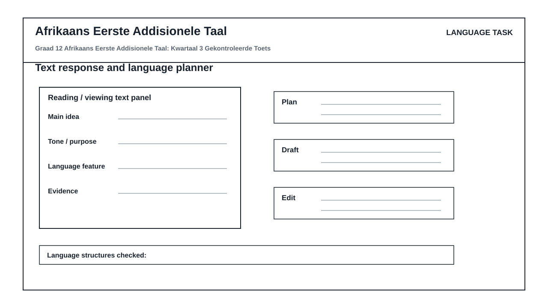

TAALASSESSERINGSTAAK

AFDELING 1: AFDELING A: BEGRIPSTOETS
Instruksies: Lees die onderstaande teks (Teks A) aandagtig deur en beantwoord dan die vrae wat volg. Skryf jou antwoorde in volsinne, tensy anders aangedui.
Bron: Gebruik Teks A.
1.1. Waarom het die jongmense van Karringklof na die stede getrek? (1)

1.2. Kies die korrekte antwoord: Die woord 'lewensaar' in paragraaf 2 beteken... (1)

1.3. Noem TWEE maniere waarop die Karringrivier vir die gemeenskap belangrik was. (2)

1.4. Hoe het die fabriek se koms die rivier beïnvloed? Gee EEN feit uit die teks. (1)

1.5. Wat het juffrou Elna van Wyk gedoen om die water te toets? (1)

1.6. Waarom het die munisipale amptenare Elna se resultate nie ernstig opgeneem nie? Gee TWEE redes. (2)

1.7. Hoe het Elna die gemeenskap se stories gebruik om haar saak te versterk? (2)

1.8. Haal EEN woord uit paragraaf 4 aan wat bewys dat die gemeenskap se reaksie op die koerantartikel sterk was. (1)

1.9. Wat was die fabriek se reaksie op die koerantartikel? (1)

1.10. Hoe het die gemeenskap se petisie die munisipaliteit beïnvloed? (1)

1.11. Wat was die uiteinde van die ondersoek? (2)

1.12. Hoe het die fabriek op die bevel gereageer? (1)

1.13. Watter bewys is daar dat die rivier herstel het? Gee EEN bewys. (1)

1.14. Haal die sin aan waarin Elna die kern van haar sukses opsom. (1)

1.15. Watter eienskappe, volgens die teks, het die gemeenskap nodig gehad om verandering te bewerkstellig? Noem TWEE. (2)

1.16. Dui die toon van die laaste paragraaf aan. Kies die korrekte antwoord: (optimisties, pessimisties, sarkasties) (1)

1.17. Waarom gebruik die skrywer die uitdrukking 'teen die stroom op te roei'? (1)

1.18. Dink jy die titel 'Die krag van een stem' is gepas vir hierdie teks? Motiveer jou antwoord. (2)

AFDELING 2: AFDELING B: OPSOMMING
Instruksies: Lees die teks hieronder en som die SEWE maniere op waarop huishoudings water kan bespaar. Skryf in volsinne en in jou eie woorde. Jou opsomming moet tussen 60 en 70 woorde wees. Dui die aantal woorde aan.
Bron: Gebruik Teks B.
2.1. Som die SEWE maniere op waarop huishoudings water kan bespaar volgens Teks B. Skryf in volsinne en in jou eie woorde. Jou opsomming moet tussen 60 en 70 woorde wees. Dui die aantal woorde aan. (10)

AFDELING 3: AFDELING C: TAALSTRUKTURE EN -KONVENSIES
Instruksies: Beantwoord die taalvrae. Gebruik Teks A en volg elke opdrag noukeurig.
Bron: Gebruik Teks A.
3.1. Verwys na paragraaf 1 van Teks A. Gee 'n gepaste sinoniem vir 'afgesny' binne die konteks van die paragraaf. (1)

3.2. Verwys na Teks A. Skryf die volgende sin in die lydende vorm: 'Die plaaslike koerant het 'n artikel gepubliseer.' (2)

3.3. Verwys na paragraaf 3 van Teks A. Gee die antoniem vir 'gevaarlik'. (1)

3.4. Verwys na paragraaf 6 van Teks A. Skryf in die indirekte rede: Elna sê: 'Een stem kan baie wees as dit die waarheid praat.' (2)

3.5. Voltooi die sin met die korrekte vorm van die woord tussen hakies: Die koerantberig was _____ en het die dorp wakker geskud. (invloed) (2)

3.6. Verwys na paragraaf 5 van Teks A. Gee die meervoud van 'petisie'. (1)

3.7. Verbind die sinne met 'daarom': Die munisipaliteit kon nie meer die probleem ignoreer nie. Hulle het 'n onafhanklike ondersoek gelas. (2)

3.8. Skryf in die ontkennende vorm: Die gemeenskap was oortuig. (2)

3.9. Gee die verkleinwoord van 'rivier'. (1)

3.10. Verwys na paragraaf 5 van Teks A. Skryf die fabriek se verklaring in die direkte rede: Die fabriek het verklaar dat hulle aan al die omgewingsregulasies voldoen. (2)

TAALTAAKVOORWAARDES
- Gebruik geintegreerde taalvaardighede eerder as 'n generiese inhoudsvraestel.
- Pas tekslengte, woordeskat en skryflading by die fase aan.

